

**DECLASSEMENT PARTIEL**

**DU DOMAINE PUBLIC ROUTIER**

**ZAC BLOSNE-EST**

**AVENUE DES PAYS-BAS**

**NOTICE EXPLICATIVE**

**DECLASSEMENT DU DOMAINE PUBLIC**

**-RUE ROPARTZ-**

NOTICE EXPLICATIVE

1. **Le contexte,**

Le site objet du déclassement se situe au sud de la station de métro du Triangle sur l'avenue des Pays-Bas, voie structurante du quartier du Blosne et d'entrée de ville,

Le Blosne demeure l'un des cinq Quartier Politique de la Ville de Rennes-Métropole. Il a, à ce titre, été classé quartier d'intérêt national dans le cadre du [Nouveau Programme National de Renouvellement Urbain](https://metropole.rennes.fr/la-renovation-urbaine-dans-les-quartiers). C'est à ce titre qu'a été créée la ZAC Blosne-Est dont les dossiers de création et de réalisation actualisés ont été respectivement approuvés par les Conseil Municipaux en date du 5 mars 2012 et du 20 janvier 2014.

La configuration des lieux a été héritée de l'urbanisme fonctionnel des années 70, dont les principes sont aujourd'hui réinterrogés dans le cadre du projet de renouvellement urbain. L'avenue est un réseau viaire de distribution surdimensionné desservant des aires de stationnement. La structure paysagère laniérée par une alternance de chaussées, de parkings et de terre-pleins rend confus la hiérarchisation nécessaire à tout maillage urbain cohérent entre les voies et les bâtiments, Elle contribue à en renforcer caractère routier et dilaté de l'espace public qui ne peut être considéré comme un lieu de vie

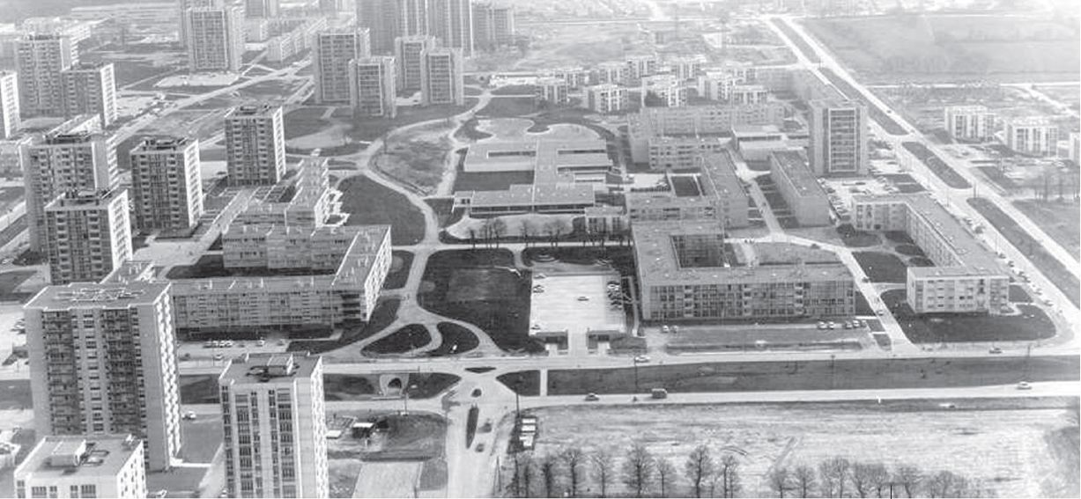.

*L'avenue des Pays-Bas à l'origine du quartier dans les années 1970.*

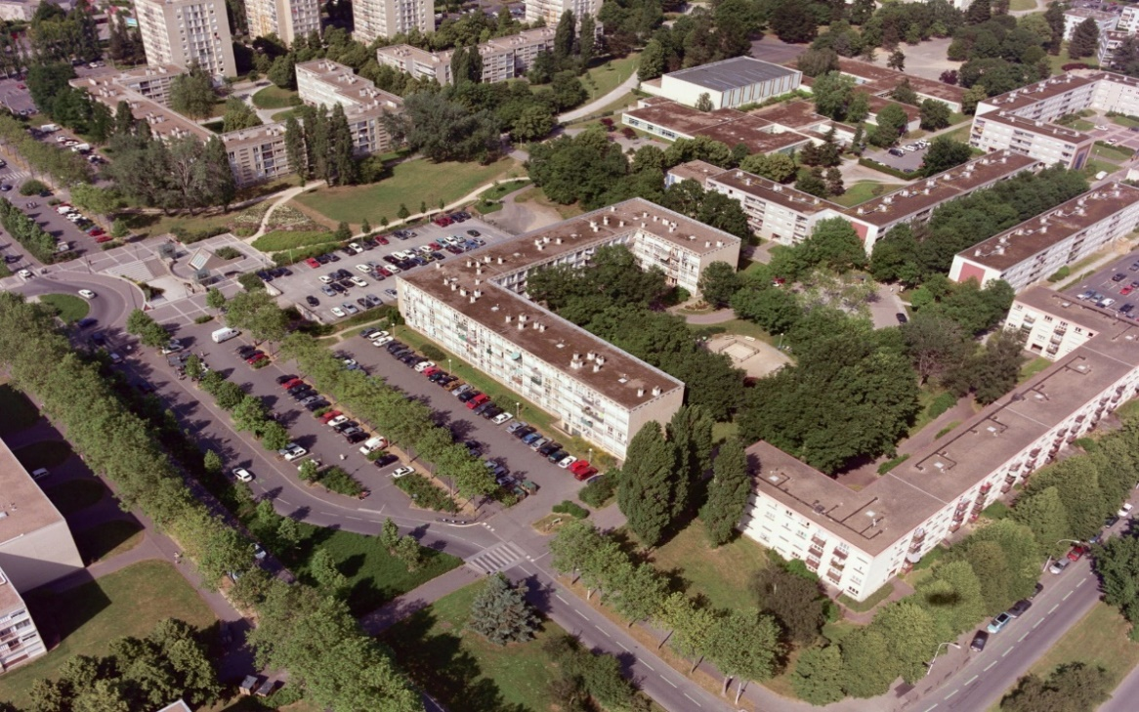

*L'avenue des Pays-Bas en 2005*

Partant de ce diagnostic, le projet a pour objectif reconfigurer la structure urbaine et paysagère du site en accueillant de nouvelles constructions tertiaires et de logements. La densification et le resserrement des fonctions urbaines autour des stations de métro du Blosne participent de l'atteinte des objectifs du ZAN (Zéro Artificialisation Nette), limitant ainsi les effets d'étalement urbain et de multiplication des déplacements qui en résulte.

Le projet s'inscrit dans la continuité des aménagements et constructions déjà réalisés sur les tronçons situés plus au nord avec la livraison des programmes du Quadri et du pôle associatif Polyblosne. Il participe à l'atteinte des objectifs plus généraux de la ZAC Blosne-Est qui sont les suivants :

* Favoriser la mixité sociale, en particulier en confortant et en diversifiant le parc de logements et accueillant de nouvelles fonctionnalités tertiaires et de services.
* Intensifier les fonctions urbaines en renforçant le pôle de centralité Zagreb/ Yougoslavie et les abords de la station de métro du Triangle,
* Fédérer les espaces verts du quartier dans un projet général de parc en réseaux et favoriser ainsi les parcours piétonniers et les circulations douces,
* Consolider et renforcer le maillage des équipements publics, associatifs, le niveau de services et d’activités économiques,
* Organiser, structurer les mobilités et les déplacements afin de faire évoluer les pratiques
* Apaiser la circulation des axes structurant en privilégiant les mobilités douces,
* Réduire les emprises foncières dédiées à l’automobile,
* Rendre plus lisible les espaces publics dédiés aux modes de déplacements alternatifs

Ce faisant, il répond également aux objectifs fixés par le Plan de Déplacements Urbain de Rennes-Métropole.

* Développer un urbanisme favorable aux modes alternatifs à la voiture
* Développer la multimodalité (cars, trains, bus, métro…)
* Développer les modes de déplacements de proximité (vélos, marche à pied)
* Réduire l’usage des modes de déplacements motorisés individuels
* Adapter et hiérarchiser les infrastructures routières
* Informer et sensibiliser*.*

1. **L'objet du déclassement**

L’avenue des Pays-Bas, importante infrastructure dont le dimensionnel reste très consommateur d'espace. Son réaménagement a pour objectif d'optimiser les emprises dédiées à l'automobile en les réduisant à leurs stricts besoins fonctionnels. Les surfaces ainsi gagnées auront vocation à mettre en œuvre les objectifs du projet urbain en offrant de nouvelles emprises constructibles.

L'assiette foncière du futur projet de construction est constituée des emprises de la voie Est de l'avenue, libérées du stationnement et de la circulation qui sera basculée à double sens sur la voie-Ouest. Ce foncier aura pour vocation à accueillir un ensemble immobilier à destination mixte tertiaire/logements (programme E07a de la ZAC Blosne-Est).

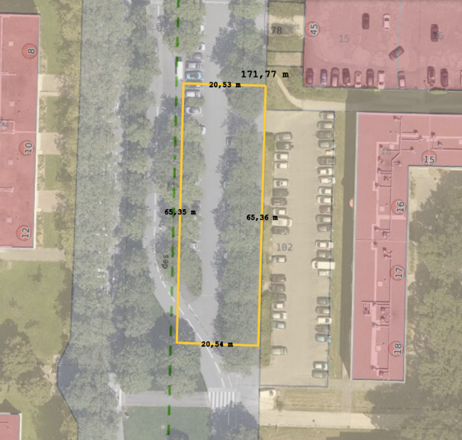

*Plan parcellaire à titre indicatif, avec emprise à déclasser (sous réserve de l'établissement d'un plan de bornage)*

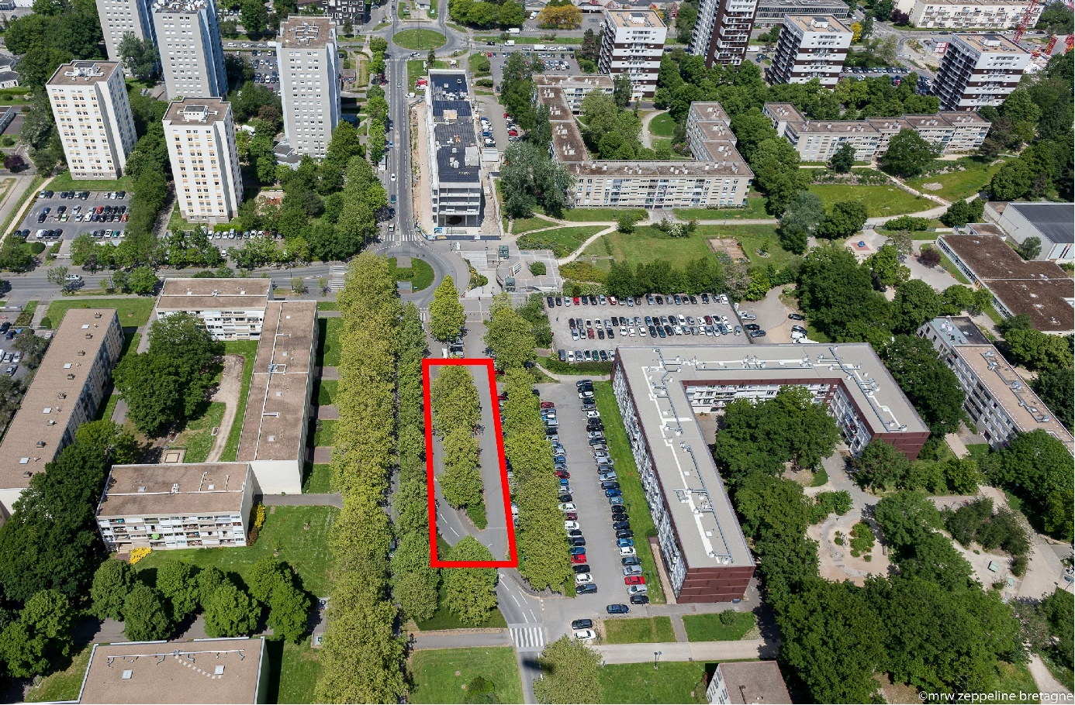

*Orthophotographie avec emprise à déclasser*

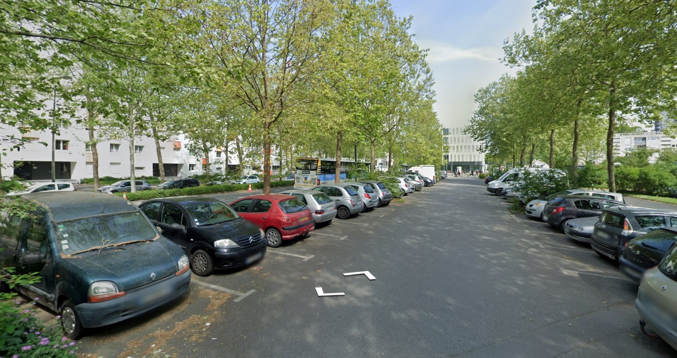

*Photographie de l'existant*

L'emprise à déclasser représente une surface d'environ 1 365 m². Son déclassement entraîne la suppression de 45 places de stationnement intermodales ainsi que le report à double sens des flux de circulation Sud > Nord sur la voie Ouest de l'avenue, il modifie les conditions de desserte et de circulation assurées par les voies. À ce titre, il convient, en vertu des articles R141-4 à R141-10 du code de la voirie routière, de procéder à une enquête publique.

La désaffectation de cette emprise sera effectuée préalablement à son déclassement.

1. **La description du projet :**

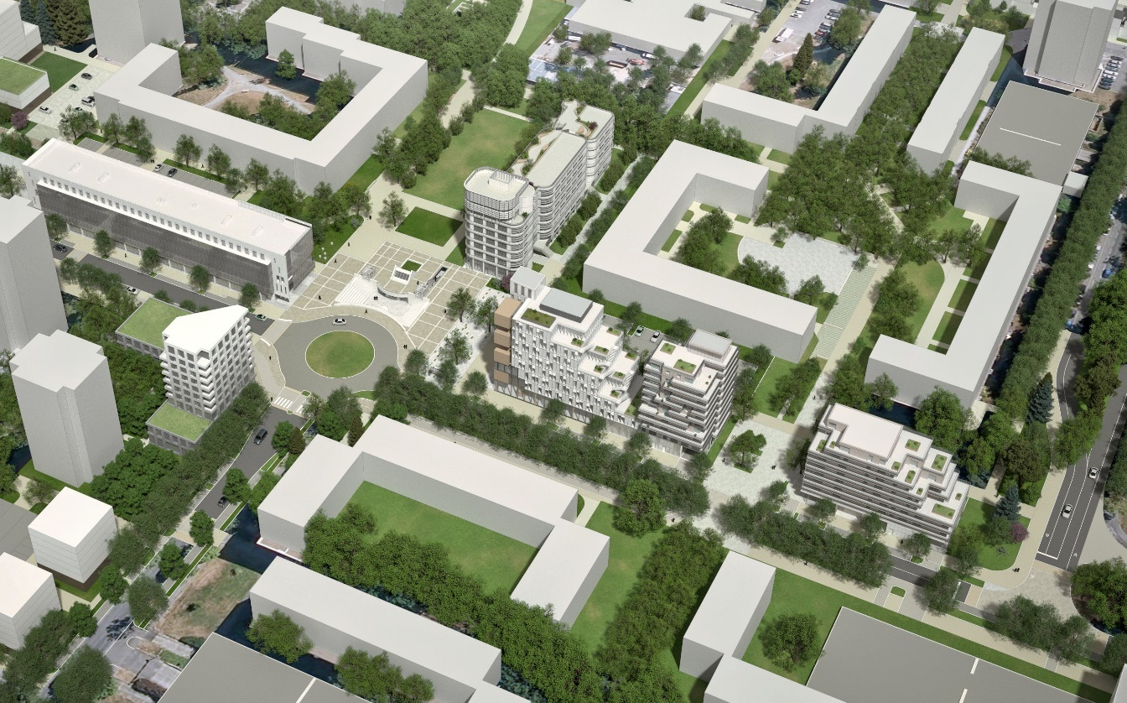

*L'avenue des Pays-bas au terme de l'aménagement de la ZAC Blosne-Est*

Le groupe Angevin réalisera le programme de construction qui accueillera son siège social ainsi que 27 logements PLS à destination des collaborateurs de l'entreprise :

* Le projet participera à la création d'une nouvelle façade urbaine et d'un nouveau paysage sur l'avenue, favorisera des aménagements piétons plus confortable.
* Il se composera de deux volumes à R+8 et R+11 (étage technique inclus) reliés par un socle continu en RDC et R+1.qui viendra animer le front bâti de l'avenue.
* L'ensemble sera décomposé en deux volumes qui accueilleront, pour le volume nord, les bureaux du siège de l'entreprise, et au sud les logements des collaborateurs.
* Ce programme accueillera à l’intérieur de ses propres emprises (en sous-sol notamment), les places de stationnement réglementaires requises par le Plan Local d’Urbanisme Intercommunal.

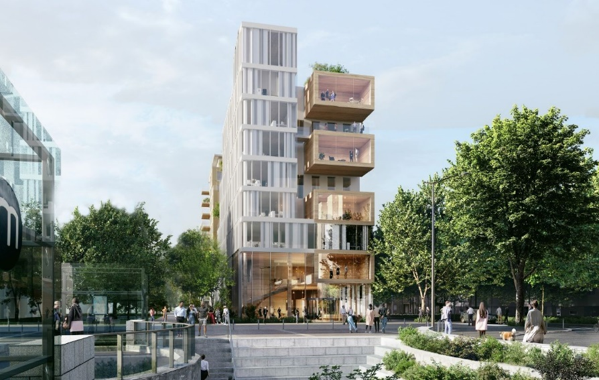

*Vue du projet, stade esquisse – Groupe Angevin – Architectes : Hamonic et Masson*

Les réaménagements de l'espace public permettant de libérer les emprises et d'accompagner le projet seront financés par le budget annexe de la ZAC Blosne-Est. Ils consisteront en :

Un réaménagement fonctionnel des espaces mettant en œuvre :

* La désaffectation de la voie de circulation Est de l’avenue support des flux de circulation Sud > Nord.
* Le déport de ces flux vers la voie Ouest qui sera aménagée à double sens.
* Le réaménagement du carrefour Bulgarie/Pays-Bas en carrefour à feux tricolores.
* La suppression des 44 places de stationnement intermodales situées dans le prolongement de la voie Est juste au sud de la station du métro,
* L’aménagement de places de stationnements longitudinales le long de la voie Ouest nouvellement réaménagée,
* La conservation et le réaménagement du parking situé entre la voie Est et la résidence Espacil adressée place de Nimègue,
* L'aménagement d'une traversée piétonne sécurisée, à mi-parcours du tronçon afin d'assurer la continuité du parc en réseau entre le square de Nimègue et l'allée du Gacet.
* Le repositionnement de l'arrêt de bus en proximité immédiate de la station de métro du Triangle et au sud de celle-ci.

Un réaménagement paysager de ces mêmes espaces mettant en œuvre :

* L'aménagement d'un cheminement piéton Nord > Sud entre ce parking et les futures constructions venant s’implanter sur les parcelles désaffectées.
* La reconfiguration des alignements d'arbres : une vingtaine arbres plantés à l'étroit sur les terre-plein en 2002, date de la livraison du métro, seront supprimés, tandis que les alignements historiques situés de part et d'autre de l'avenue seront conservés. Une centaine d'arbres et arbrisseaux nouveaux seront plantés.
* La désimperméabilisation des sols sur des emprises des voiries désaffectées et des parkings qui seront conservés.

1. **L’impact du projet sur le fonctionnement du domaine public routier et les mesures compensatoires :**

Le passage de deux fois une voie à une voie en double sens n’aura pas d’incidence sur les réserves de capacité en matière de circulation. La suppression de 45 places de stationnements ayant une vocation essentiellement intermodale au droit de la station de métro répondra aux objectifs de réduction des modes de déplacements motorisés individuels au profit de la multimodalité.

Afin de développer les alternatives à la voiture et les reports modaux vers les transports en communs, Rennes Métropole a engagé les actions suivantes qui auront un impact positif pour le quartier du Blosne :

* La livraison de la ligne b du métro qui permet désormais de limiter les possibilités de desserte en intra-rocade,
* L'implantation à l’extrémité de cette ligne, d'un parking relais sur le secteur de la Courrouze qui permettra notamment d'accueillir une partie de l'intermodalité bus et auto aujourd'hui concentrée sur les stations de métro du sud de la Ville,
* Le doublement de la capacité du parking intermodal de la station Poterie sur la ligne a du métro en rive du quartier du Blosne,
* Le renforcement progressif des lignes de bus 61 et 161 venant des communes desservies par la RD 82,
* L'aménagement du Réseau Express Vélo depuis la commune de Noyal-Chatillon jusqu'au boulevard Oscar Leroux en intra-rocade à Rennes.
* La mise à l'étude de l’aménagement d’une voie de Transports en Commun en Site Propre sur la RD82 en amont du franchissement de la rocade.
* La mise à l'étude de la résidentialisation des parkings aériens du quartier afin de les réserver aux habitants et usagers du quartier.

Ces deux dernières mesures auront pour conséquence d’augmenter l’attractivité et donc la part modale des modes de transports alternatifs à la voiture avant même leur entrée dans l’intra-rocade.

Enfin, un observatoire du stationnement et de la mobilité a été mis en place pour toute la durée de réalisation du projet urbain du Blosne, ceci afin de mesurer les reports en matière de stationnement et de circulation, notamment pendant les phases intermédiaires de chantier, d’en corriger les éventuels dysfonctionnements, et en cas de besoin d'apporter les mesures correctives qui s'imposent.